Энергетики и их влияние на организм
подростков и детей

Что такое энергетический напиток
Энергетический напиток – это напиток, содержащий небольшое количество алкоголя или вообще его не содержащий. Главным компонентом такого рода продукции является кофеин. Наибольшую популярность энергетики набирают у студентов, рабочих и у спортсменов. Такое распространение напитка обусловлено его способностью стимуляции центральной нервной системы и тонизирования организма.
Энергетические напитки делятся на три группы:
- Энергетики, содержащие кофеин.
- Спортивные энергетики для восстановления энергии мышц.
- Энергетики, богатые витаминами и микроэлементами.
Спортивные энергетики или изотоники содержат в себе ряд электролитов, которых нет в составе энерготоников. Они менее опасны для организма, но также могут принести вред.

Состав энергетических напитков
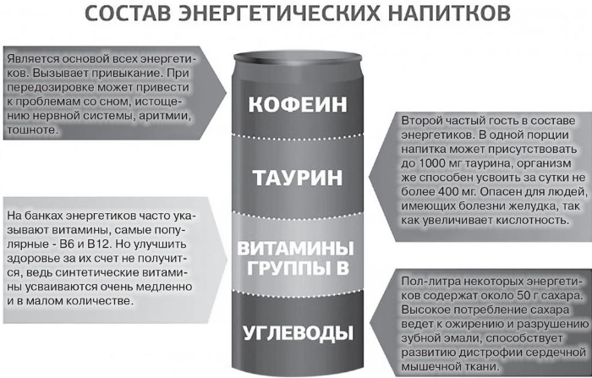
В составе энергетических напитков находятся вещества, которые имеют как положительное, так и отрицательное воздействие на организм человека.
Кофеин В основном данный компонент напитка влияет на состояние сердечно-сосудистой системы. Происходит это за счёт повышения электрической активности головного мозга. Вместе со спонтанным бодрящим эффектом увеличивается риск появления судорог. Изменение частоты сердцебиения, рост кровяного и артериального давления и выброс адреналина являются первыми реакциями организма на попадание в него кофеина.
Гуаранин Продукт, полученный из листьев гуараны и являющийся природным компонентом энергетических напитков. Вся суть нахождения этого элемента в энергетике заключается в его продолжительном бодрящем действии. Кофеин, содержащийся в гуаране, выводится из организма гораздо дольше, чем кофеин в чистом его виде. Он снимает психическую усталость и повышает настроение.
Таурин Элемент энергетиков, получаемый путём химического синтеза. Содержится в напитках в огромных количествах, что объясняет его побочные эффекты. Он вызывает перепады настроения и чувство значительного беспокойства.
Женьшень Природный компонент энергетиков, но причиняющий не малый вред организму. В список его отрицательных качеств входит бессонница, учащение сердечного ритма, отёки, головная боль и головокружения.
Витамины группы B В энергетическом напитке исполняют роль преобразователей сахара в энергию. Из всей группы в продукте содержатся ниацин, рибофламин, цианокобаламин, пиридоксин.
Помимо вышеперечисленных компонентов, в составе энергетиков наблюдается сахар, инозитол, левокарнитин, глюкуронолактон.
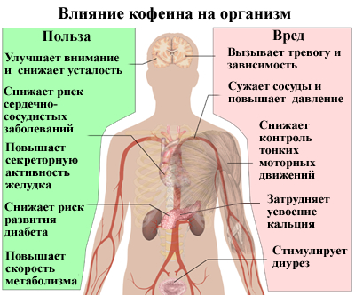

Отрицательное воздействие энергетических напитков
Энергетики являются стимуляторами нервной системы, это может негативно отразиться на здоровье, как взрослых, так и детей. Их влияние на организм человека может оказаться отрицательным и принести за собой плачевные результаты работы с внутренней системой органов.
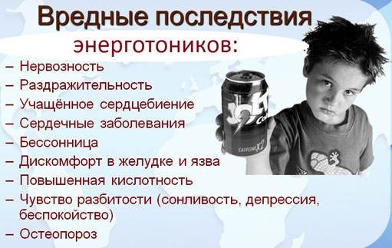
На организм ребёнка
Входящий в состав энергетика кофеин может оказать отрицательное воздействие на детский, ещё не сформировавшийся организм. Объясняется это тем, что данное вещество обладает быстрым возбуждающим эффектом.
Стоит отметить, что детям, страдающим гиперактивностью, категорически запрещено пить энерготоники. Необходимо следить за тем, сколько ребёнок употребляет кофеина, и исключать продукты, в которых его содержание превышает 50-100 миллиграмм. В энергетических напитках же содержится от 160 до 240 миллиграмм кофеина.
На организм подростка
Подросток – это тот же ребёнок, являющийся представителем более взрослой группы детей. Как и ребёнку, не достигшему 14-15 лет, подростку не стоит злоупотреблять распитием энергетических напитков. Главная опасность в том, что в составе данной продукции просматриваются травяные экстракты, побочные действия которых ещё не до конца изучены учёными. Поэтому подросткам, имеющим отклонения и проблемы с состоянием сердечно-сосудистой и нервной систем, аллергию, непереносимость некоторых элементов, страдающим гиперактивностью не рекомендуется вводить в свой рацион энергетики. Стимуляторы, обладающие бодрящим эффектом, способны нарушить сердечный ритм, а вероятность наступления сердечных приступов повышается до предела, риск появления галлюцинаций также возрастает. Немалый вред энергетик наносит детям, не занимающимся спортом. Напиток провоцирует ожирение, способствует развитию различных заболеваний печени и почек.

Источник: https://healthperfect.ru/energetiki-i-ih-vliyanie-na-organizm.html

